2023年滨海新区计量监管报告

2023年，滨海新区市场监管局牢固树立新发展理念，认真贯彻落实区委区政府和市市场监管委的各项决策部署，坚持创新突破、改革引领，坚持监管与服务协同并进，计量监管效能和服务保障能力进一步提升。
一、计量检定机构情况
（一）法定计量检定机构
天津市滨海新区检验检测中心（以下简称“新区检验检测中心”）作为滨海新区依法设立的法定计量检定机构，承担滨海新区区域内量值传递、执行计量器具强制检定及法律规定的其他检定和测试等职能。截至2023年12月，新区检验检测中心建立计量标准45项，其中，社会公用计量标准41项，涵盖长度、热学、力学等，可开展检定和校准项目76项。新区检验检测中心计量标准及可开展的检定和校准项目见下表：
新区检验检测中心计量标准及可开展的检定和校准项目
序号 | 计量标准名称 | 可开展的检定和校准项目名称
1 | 指示表检定仪标准装置 | 杠杆千分表
1 | 指示表检定仪标准装置 | 杠杆百分表
1 | 指示表检定仪标准装置 | 千分表
1 | 指示表检定仪标准装置 | 百分表
1 | 指示表检定仪标准装置 | 大量程百分表
2 | 卡尺量具检定装置 | 游标卡尺
2 | 卡尺量具检定装置 | 带表卡尺
2 | 卡尺量具检定装置 | 高度卡尺
2 | 卡尺量具检定装置 | 数显卡尺
2 | 卡尺量具检定装置 | 带表深度卡尺
2 | 卡尺量具检定装置 | 游标深度卡尺
3 | 测微量具检定装置 | 千分尺
3 | 测微量具检定装置 | 深度千分尺
3 | 测微量具检定装置 | 公法线千分尺
3 | 测微量具检定装置 | 带表千分尺
3 | 测微量具检定装置 | 内测千分尺（校准）
4 | 钢卷尺标准装置 | 钢卷尺
4 | 钢卷尺标准装置 | 测深钢卷尺
5 | 角度尺检定装置 | 万能角度尺（校准）
6 | 三等金属线纹尺标准装置 | 钢直尺
7 | 三等量块标准装置 | 量块
8 | 直角尺检定装置 | 宽座角尺
8 | 直角尺检定装置 | 线纹钢直角尺
9 | 一等铂铑热电偶标准装置 | 工作用贵金属热电偶(S型)
9 | 一等铂铑热电偶标准装置 | 工作用廉金属热电偶（校准）
10 | 二等铂电阻温度计标准装置 | 工业铂热电阻
10 | 二等铂电阻温度计标准装置 | 工业铜热电阻
11 | 标准水银温度计标准装置 | 双金属温度计（校准）
11 | 标准水银温度计标准装置 | 压力式温度计（校准）
11 | 标准水银温度计标准装置 | 电接点玻璃温度计
11 | 标准水银温度计标准装置 | 工作用玻璃液体温度计  (一般用途)
12 | 温度二次仪表检定装置 | 数字温度指示调节仪
12 | 温度二次仪表检定装置 | 工业过程测量记录仪
13 | 非自动衡器检定装置 | 数字指示秤
13 | 非自动衡器检定装置 | 非自行指示秤
13 | 非自动衡器检定装置 | 模拟指示秤
13 | 非自动衡器检定装置 | 杆 秤
13 | 非自动衡器检定装置 | 混凝土配料秤
14 | F₁等级砝码组标准装置 | 砝码
15 | 天平检定装置 | 电子天平（20g～500g）
15 | 天平检定装置 | 电子天平（500g～20kg）
15 | 天平检定装置 | 机械天平
15 | 天平检定装置 | 架盘天平
16 | 燃油加油机检定装置 | 燃油加油机
17 | 压缩天然气（CNG）加气机检定装置 | 压缩天然气加气机
18 | 精密压力表检定装置 | 精密压力表
19 | pH（酸度）计检定装置 | 实验室pH(酸度)计
20 | 紫外可见分光光度计检定装置 | 紫外、可见分光光度计
21 | F₂等级公斤组砝码标准装置 | 砝码
22 | 0.3级测力仪标准装置 | 拉力、压力和万能试验机  （限于后续检定）
23 | 立式金属罐容积检定装置 | 立式金属罐容量
24 | 卧式金属罐容积检定装置 | 卧式金属罐容积
25 | 交直流电压、电流表检定装置 | 交流电压、电流表
25 | 交直流电压、电流表检定装置 | 直流电压、电流表
26 | 数字心电图机检定装置 | 数字心电图机
27 | 心电图机检定装置 | 心电图机
28 | 血压计（表）检定装置 | 血压计（表）
29 | 血压计（表）检定装置 | 血压计（表）
30 | 血压计（表）检定装置 | 血压计（表）
31 | 压力表检定装置 | 一般压力表  真空表  氧气表  乙炔表  压力真空表
32 | 压力表检定装置 | 一般压力表  真空表  氧气表  乙炔表  压力真空表
33 | 压力表检定装置 | 一般压力表  真空表  氧气表  乙炔表  压力真空表
34 | 常用玻璃量器检定装置 | 常用玻璃量器
35 | 重力式自动装料衡器检定装置 | 定量包装机
36 | 压力变送器检定装置 | 压力变送器
37 | 机械式温湿度计检定装置 | 机械式温湿度计
38 | 框式水平仪和条式水平仪校准装置 | 框式水平仪（校准）
38 | 框式水平仪和条式水平仪校准装置 | 条式水平仪（校准）
39 | 液化天然气（LNG）加气机检定装置 | 液化天然气加气机
40 | 环境试验设备温度、湿度校准装置 | 环境试验设备（校准）
41 | 无创电子自动血压计检定装置 | 无创自动测量血压计
42 | 眼镜片顶焦度一级标准装置 | 工作用焦度计
42 | 眼镜片顶焦度一级标准装置 | 验光镜片箱
43 | 验光仪顶焦度标准装置 | 客观式验光仪
44 | 电动汽车非车载充电机检定装置 | 电动汽车直流充电桩
45 | 电动汽车交流充电桩检定装置 | 电动汽车交流充电桩
合计 | 45项 | 76项
2023年，共完成强检工作计量器具检定31320台(件)，其中，贸易结算类4127台(件)、安全防护类24479台(件)、医疗卫生类2714台(件)。
法定计量检定机构强检工作计量器具检定情况
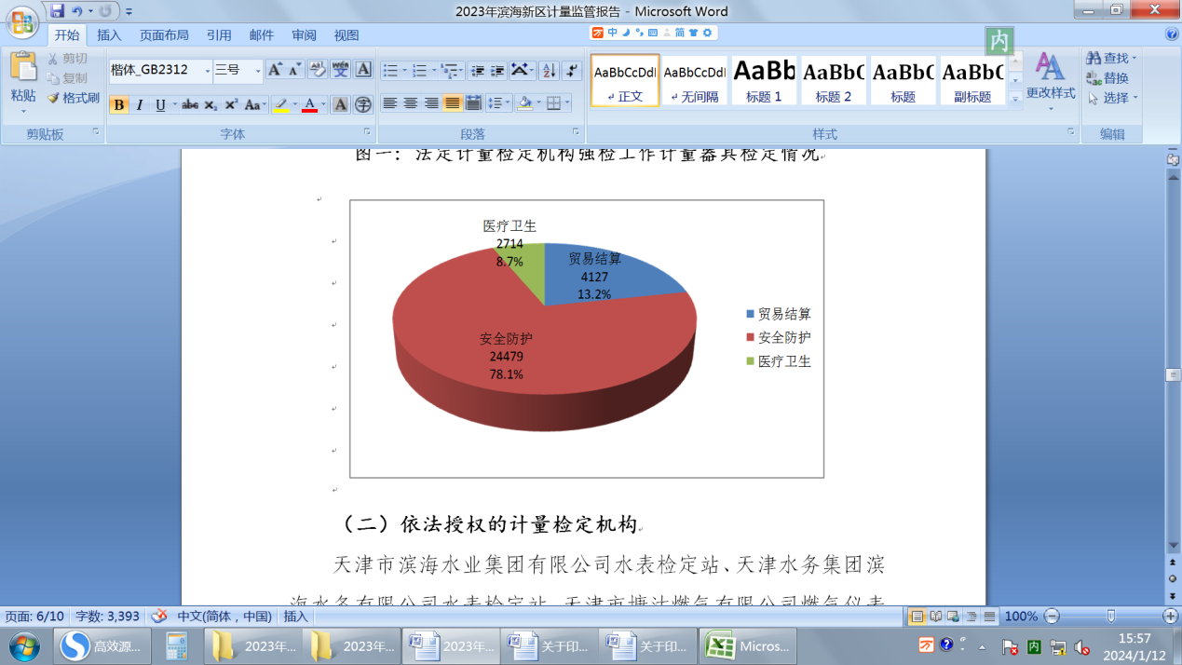

（二）依法授权的计量检定机构
天津市滨海水业集团有限公司水表检定站、天津水务集团滨海水务有限公司水表检定站、天津市塘沽燃气有限公司燃气仪表计量站为滨海新区市场监管局依法授权的计量检定机构，可开展的检定项目包括冷水水表、膜式燃气表两项。
（三）承担国家法定计量检定机构任务试点单位
中翔（天津）水业发展有限公司、天津翔越电仪技术有限公司、中恒检验检测科技（天津）有限公司、允公计量检测有限责任公司、深圳天溯计量检测股份有限公司天津分公司、中国石油天然气股份有限公司大港油田分公司、华检计量检测（天津）有限公司、中国石油化工股份有限公司天津分公司、天津立中车轮有限公司、新高度计量检测（天津）有限公司、天津港海湾职业技能开发服务有限公司、交通运输部天津水运工程科学研究所（国家水运工程检测设备计量站）、天津泰达电力有限公司、天津生态城能源投资建设有限公司、中航长城计量测试（天津）有限公司、天津泰达津联自来水有限公司、天津联维乙烯工程有限公司等17家单位为承担国家法定计量检定机构任务试点单位，按照相关要求，向社会做出公开自我承诺和检定能力声明，在滨海新区区域内承担法定机构检定任务。
二、执法监督检查情况
（一）坚持公平惠民，抓好民生计量监管
开展验光配镜经营单位专项检查。检查验光配镜经营单位103家，其中，诚信计量类别守信单位82家、基本守信单位4家、失信单位17家；共检查计量器具326台（组）、焦度计（屈光度计）105台、验光仪111台、镜片箱110组。
开展集贸市场计量监督检查。“3·15”期间，围绕“提振消费信心”主题，开展集贸市场计量监督检查，规范计量管理秩序，营造公平消费环境，检查集贸市场64家次，检查公平秤73台，累计检查电子计价秤3000余台。
加强重要时段的民生计量监管。做好“五一”、国庆节日期间计量监管，为广大群众创造良好的节日消费环境，共检查超市、加油站、“向海乐活节”相关经营活动场所等240余家，检查计量器具600余台。
开展餐饮单位计量监督检查。组织对以称重计量方式提供菜品的餐饮单位开展计量监督检查，强化经营者法制计量意识，打击计量作弊、缺斤短两等违法行为，共检查餐饮单位211家，检查电子计价秤262台，核称菜品450余份，对8家经营者使用未经检定计量器具问题依法进行了处理。
做好“双随机、一公开”计量监管工作。对加油站、医疗卫生机构、型式批准获证企业和定量包装食品生产企业开展“双随机、一公开”计量监督检查。抽查加油站26家、医疗卫生机构10家、型式批准获证企业9家、定量包装食品生产企业34家。
（二）服务节能降耗，做好能源计量监管
组织对用能单位能源计量工作情况开展监督检查，指导和帮扶企业落实主体责任，依法依规做好能源计量工作，助力区域节能降耗绿色发展。2023年度，采取理论培训、资料审查与现场审查相结合的方式，完成重点用能单位能源计量审查57家。为支撑碳达峰碳中和目标实现，落实《滨海新区节水行动实施方案》任务要求，组织开展能效水效标识监督检查，检查用能产品生产单位2家、销售单位62家，涉及家用电磁灶、家用电冰箱等16类用能产品；检查用水器具生产单位2家、销售单位39家，涉及坐便器、淋浴器等5类用水器具。
三、计量帮扶服务情况
（一）认真组织计量宣传服务活动
2023年“世界计量日”期间，开展计量宣传和服务进社区、进商场、进超市、进集贸市场等活动。通过发放科普资料、宣讲计量法规、解答群众咨询、开展免费检定等，提升广大群众对计量工作的认知度和参与度，让从业人员和群众了解计量、关心计量，积极参与诚信计量，营造计量良好社会环境，促进计量多元共管社会共治。宣传服务活动中，共发放宣传材料900余份、免费为群众检定血压计和电子秤160余台件、接待群众和解答咨询560余人次。
（二）深入开展计量服务中小企业行活动
围绕支持市场主体发展，聚焦企业计量需求，组织开展计量服务中小企业行活动，深入诺和诺德（中国）制药有限公司等24家单位开展计量帮扶，提供计量法律法规咨询，指导企业做好计量器具法制化规范化管理和有效溯源工作，引导建立健全计量检测和管理体系，助推企业技术创新和产品质量升级。为保障计量检定量值准确可靠，组织新区区域内11家建立压力表检定装置且对外开展检定服务的计量技术机构开展压力表检定装置量值比对工作。
(三)倾心做好计量调解和仲裁检定工作
2023年，共接受水表、电能表、热量表等计量仲裁咨询29件，坚持人民至上、热情服务，多次耐心沟通协调，为群众解答涉及计量纠纷的问题和疑惑，做好计量纠纷调解工作，得到群众和供能部门的认可与赞扬。严格按照《仲裁检定和计量调解办法》要求，受理仲裁4件，均已按程序办理。

